Etablissement : Ecole élémentaire Keller, 75011 Paris. Académie de Paris.
Intervenant : Cynthia Mancuso, artiste photographe.
Groupe : groupe 1, premier trimestre de l’année 2022/2023 en atelier de pratique artistique photographique sur le temps des activités périscolaires (TAP).

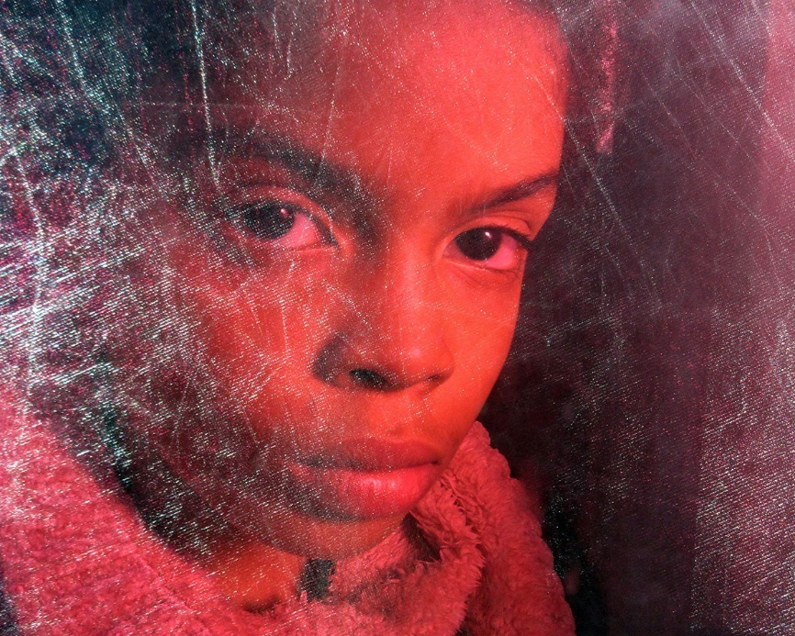 1
Dans ma prison de glace,
Pétrifiée de colère,
Seul mon regard exprime ma tristesse.

Démarche pédagogique :
« Qu’est-ce qu’une émotion ? » et « Comment la représenter ou la susciter en photographie ? » étaient les questions clés qui ont guidé cet atelier. En jouant avec la lumière et les couleurs, les enfants ont pu imaginer des scenarii et se laisser surprendre par les images ; avec les mots, ils ont cherché à affiner leurs pensées dans un haïku. Apposer des mots sur une émotion, la définir, en dresser les contours, les enfants se sont penchés sur la diversité de nuances qu’offre la langue française pour décrire les mouvements intérieurs. Ainsi, tout naturellement s’est jointe l’idée d’écrire un court poème en résonnance avec l’image.
Présentation de l’image 1 :
Sur cette image, on voit le portrait d’une fille qui nous regarde derrière un filtre rouge. On s’interroge sur ce qu’elle ressent, ce qu’elle nous dit avec son regard. D’abord, à cause de la couleur rouge, on pense qu’elle est en colère, mais si on examine plus attentivement son expression, on la trouve plutôt triste, bien qu’elle ait l’air forte en même temps.
Choix de l’image 1 :
Nous avons choisis cette image pour son jeu avec la lumière et la couleur, et parce qu’elle nous interpelle : d’abord, il semble que la couleur influe sur notre lecture de l’image et la reconnaissance des émotions ; ensuite elle nous fait réfléchir sur le fait qu’il est parfois difficile d’identifier nos émotions, car plusieurs peuvent nous traverser en même temps. Nous avons écrits un haïku pour exprimer cela.

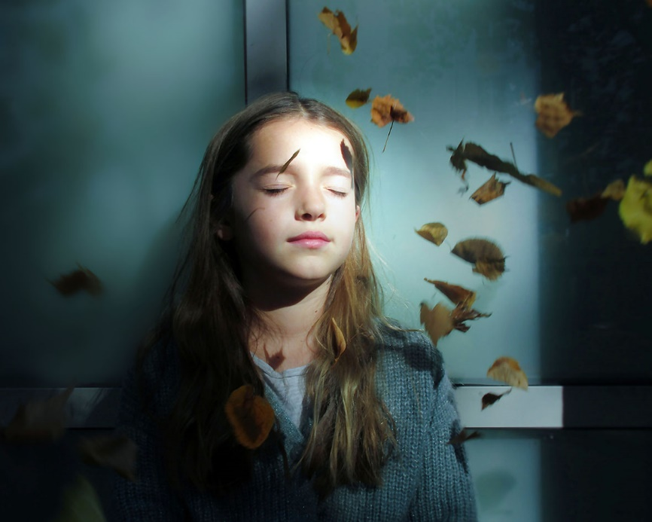 2
Seule dans mes pensées,
Le vent dans mes cheveux,
Les feuilles à mes pieds je me sens apaisée.

Présentation de l’image 2 :
Sur cette image, on voit le portrait d’une fille, les yeux fermés face à la lumière et aux feuilles d’automne qui tournoient autour d’elle. On la sent sereine, dans un doux moment de rêverie.
Choix de l’image 2 :
Nous avons choisi cette image pour son esthétisme et ce qu’elle nous fait ressentir : un moment paisible, avec les feuilles qui tombent, où l’on apprécie la solitude parce que l’on est bien dans ses pensées. On se sent libre quand on rêve.

